课程设计开题报告

学院(系): 电子科学与工程学院

专 业: 电子科学与技术

课题名称: 基于YOLO算法的口罩佩戴检测系统

学生姓名: 刘炫宇 06017336

李赞 06017242

孟子轩 06017412

2020 年 10 月 10 日

一、课题背景及意义

1.口罩佩戴监测系统

2020年由于新冠疫情的爆发，口罩成为人们出行的必备品。在诸如交通车站，商场等环境中，也需要人员监管群众佩戴好口罩。目前各大商场主要依靠安保人员在商场入口提醒人们佩戴口罩进入，这样的方式存在着两个问题：一是需要较高的人力成本，且工作较为繁琐；二是在商场或者车站的内部，人们有时会摘下口罩，而这种方式无法实现有效的监督。现实应用环境中需要一种自动、高效的口罩佩戴检测系统，来辅助管理人员。因此，我们基于yolo算法，开发一个口罩佩戴检测系统。此系统兼具小型化，实时性优点，可以很大程度地增大监管范围和效率，更好地辅助安保人员，节约人力成本。

2.目标检测神经网络

目标检测任务主要分为两个部分：对象识别和定位。找到图片中某个存在对象的区域，然后识别出该区域中具体是哪个对象。对象识别（一张图片仅包含一个对象，且基本占据图片的整个范围），最近几年基于CNN卷积神经网络的各种方法已经能达到不错的效果了。所以主要需要解决的问题是，对象的定位问题。

**RCNN/Fast RCNN/Faster RCNN**

RCNN开创性的提出了候选区(Region Proposals)的方法，先从图片中搜索出一些可能存在对象的候选区Selective Search，大概2000个左右，然后对每个候选区进行对象识别。大幅提升了对象识别和定位的效率。不过RCNN的速度依然很慢，其处理一张图片大概需要49秒。因此又有了后续的Fast RCNN 和 Faster RCNN，针对RCNN的神经网络结构和候选区的算法不断改进，Faster RCNN已经可以达到一张图片约0.2秒的处理速度。

**YOLO**

YOLO（You Only Look Once）是一种基于深度神经网络的对象识别和定位算法，其最大的特点是运行速度很快，可以用于实时系统。YOLO创造性的将候选区和对象识别这两个阶段合二为一。实际上，YOLO并没有真正去掉候选区，而是采用了预定义的候选区（准确说应该是预测区，并不是Faster RCNN所采用的Anchor）。也就是将图片划分为 7*7=49 个网格（grid），每个网格允许预测出2个边框（bounding box，包含某个对象的矩形框），总共 49*2=98 个bounding box。可以理解为98个候选区，它们很粗略的覆盖了图片的整个区域。

yolo算法实现的目标检测网络在检测精度较好的情况下可以实现非常快的运行速度，可以应用在实时系统中，在实际工程中应用十分广泛。

二、主要内容

我们将使用PYNQ-Z2来实现基于YOLO算法的口罩佩戴检测系统，系统框图如下：

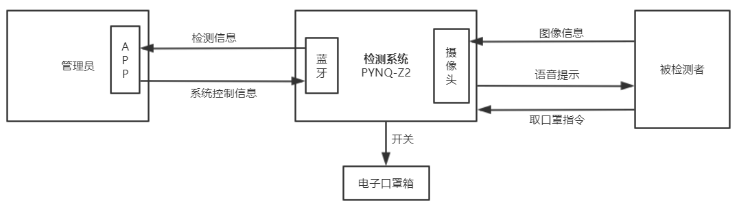 系统的硬件部分包括一块FPGA（PYNQ-Z2），摄像头，蓝牙，电子口罩箱。摄像头实时检测路过的人员，并检测是否佩戴口罩；如果未佩戴则发出语音提示进行提醒。同时，系统控制一个装有口罩的电子箱，未佩戴口罩的人员可以根据系统的提示打开电子箱取走一个口罩。另外，设置一个管理员身份，通过手机APP与检测系统的蓝牙模块链接。检测系统将检测到未佩戴口罩的人员图像信息传送给管理员，管理员也可以调整检测系统的相应参数以及电子口罩箱的控制。

课题主要内容包括：yolov3神经网络检测器的搭建、网络映射到FPGA、摄像头驱动、APP搭建与通信连接。

三、成果形式

利用PYNQ-Z2实现整个系统，硬件系统包括PYNQ-Z2，摄像头，蓝牙，电子口罩箱。软件包括一个小型手机APP。实现口罩实时检测，电子口罩箱控制，管理员使用APP实现实时信息获取与控制。

四、进度及时间安排

五、参考文献

[1]Redmon J , Farhadi A .YOLOv3: An Incremental Improvement[J]. arXiv e-prints, 2018.